

Ссылка на репозиторий: <https://github.com/Adelina980/rep_pp_AdelinaS.git>

1-ый спринт

(20.09.23-03.10.23)

Скрин с таск трекера:

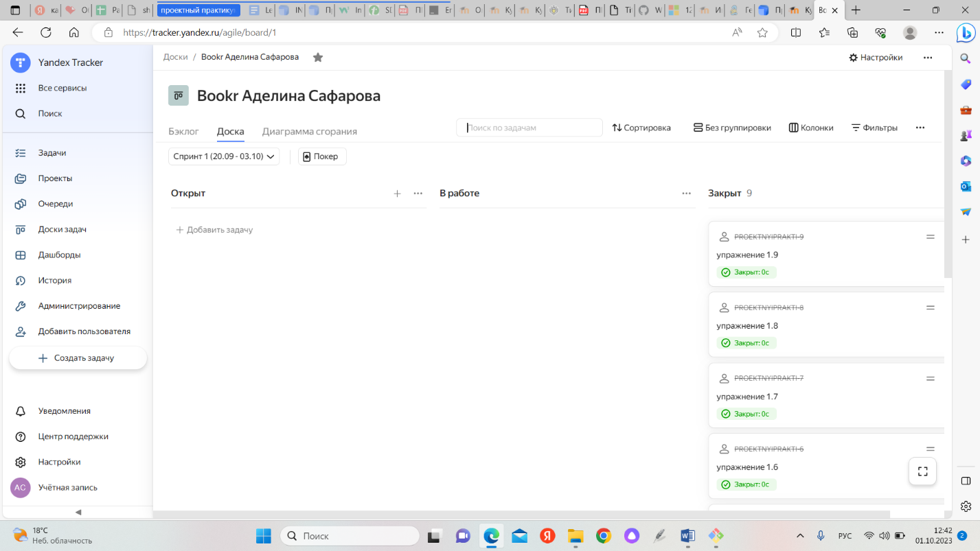

1скрин с такстрекера

Упр1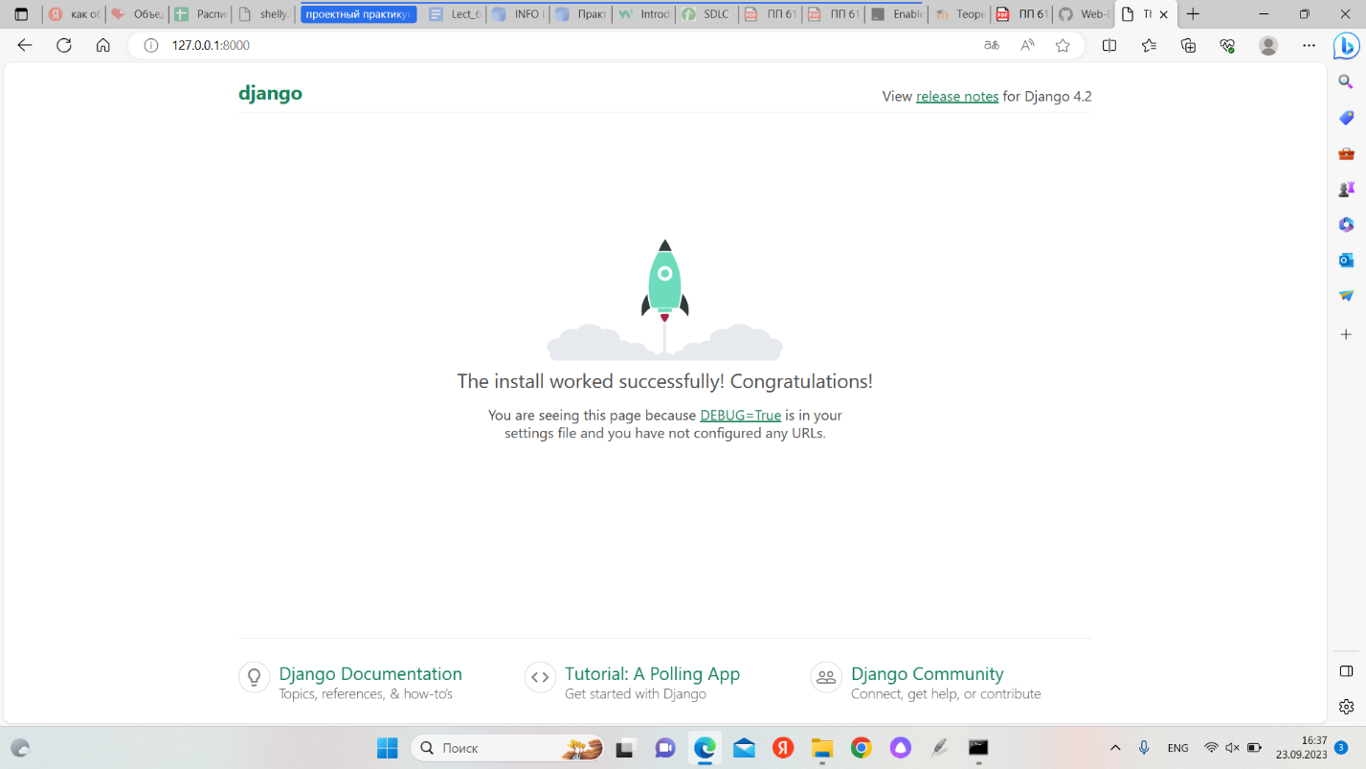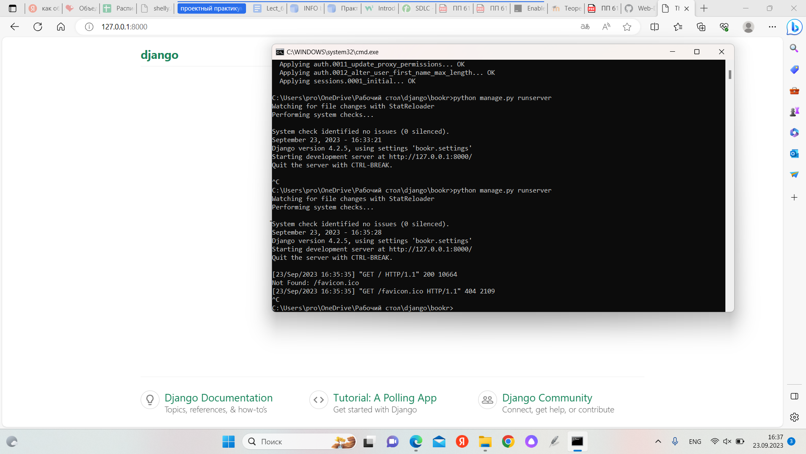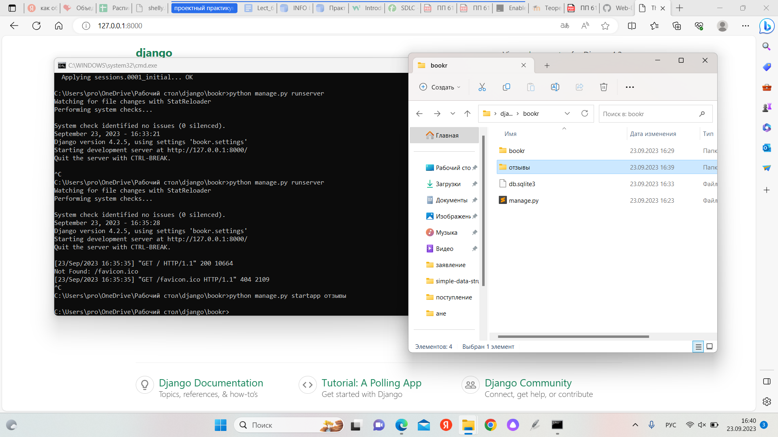

В этом упражнении я создала Django-проект bookr, проверила работоспособность Django, запустив сервер разработки, а затем создадала Django-приложение "Reviews".

Упр2

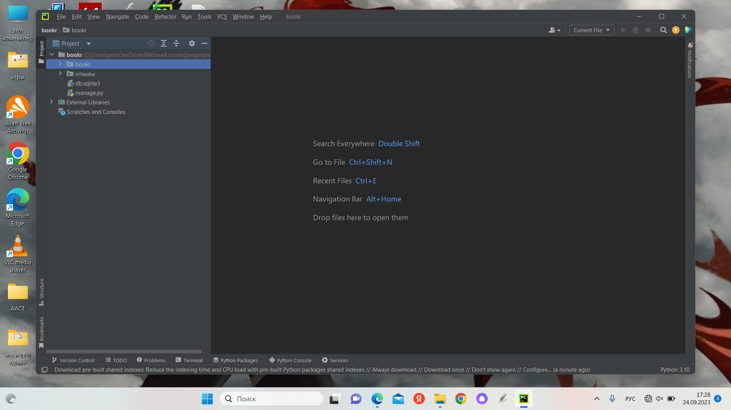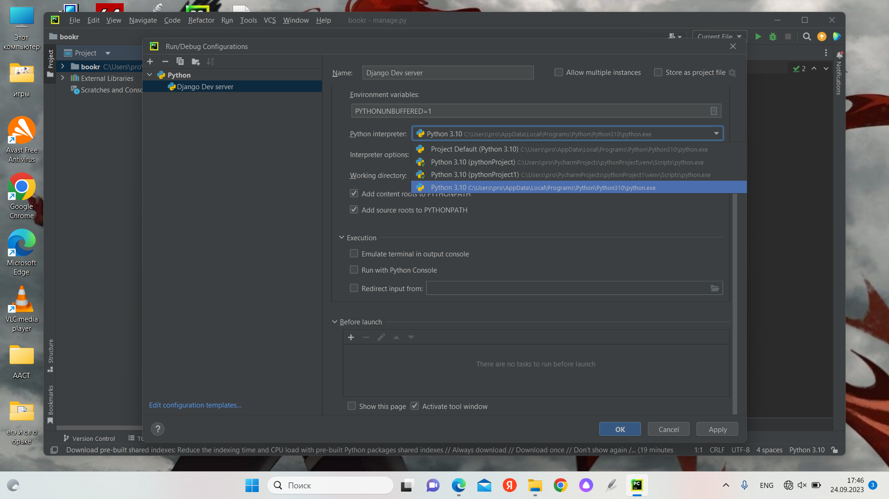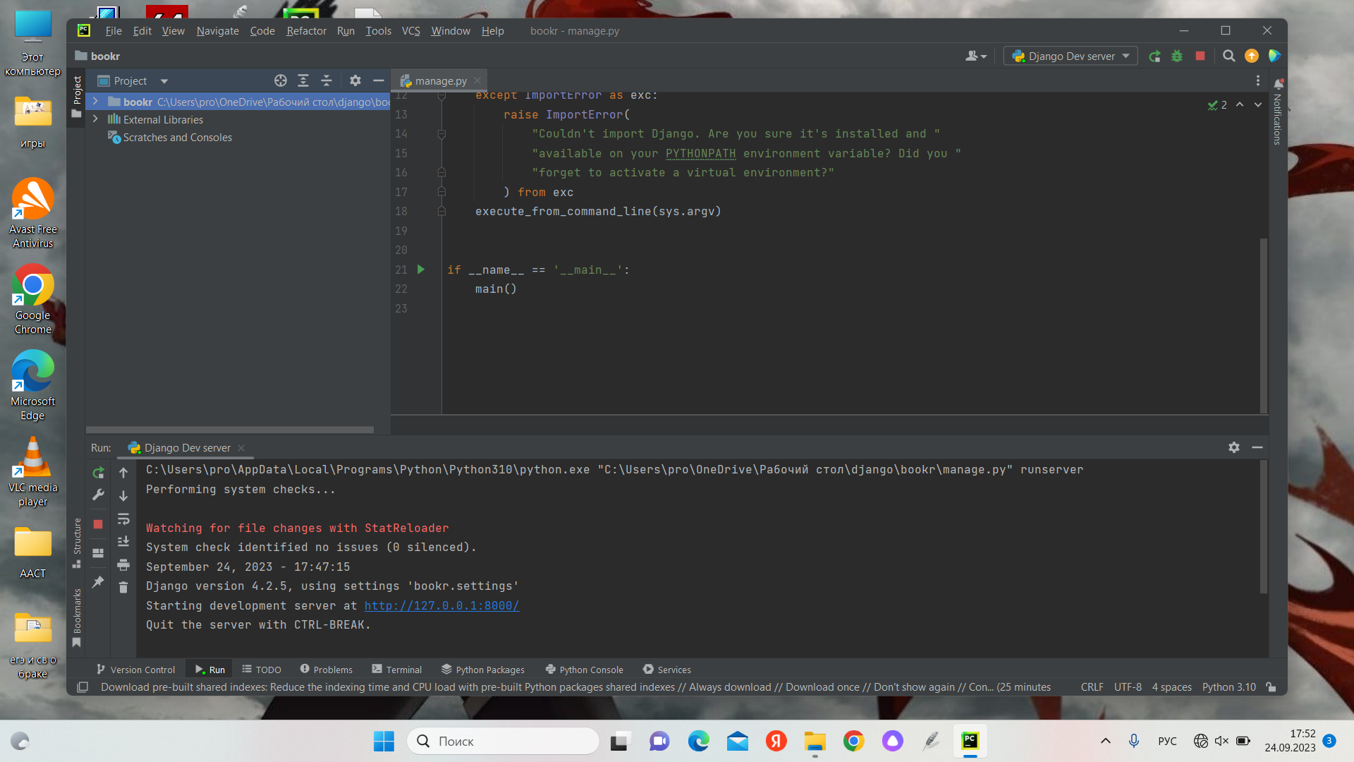

В этом упражнении я открыла проект Bookr в PyCharm и настроила интерпретатор проекта так, чтобы PyCharm мог запускать и отлаживать проект.

Упр3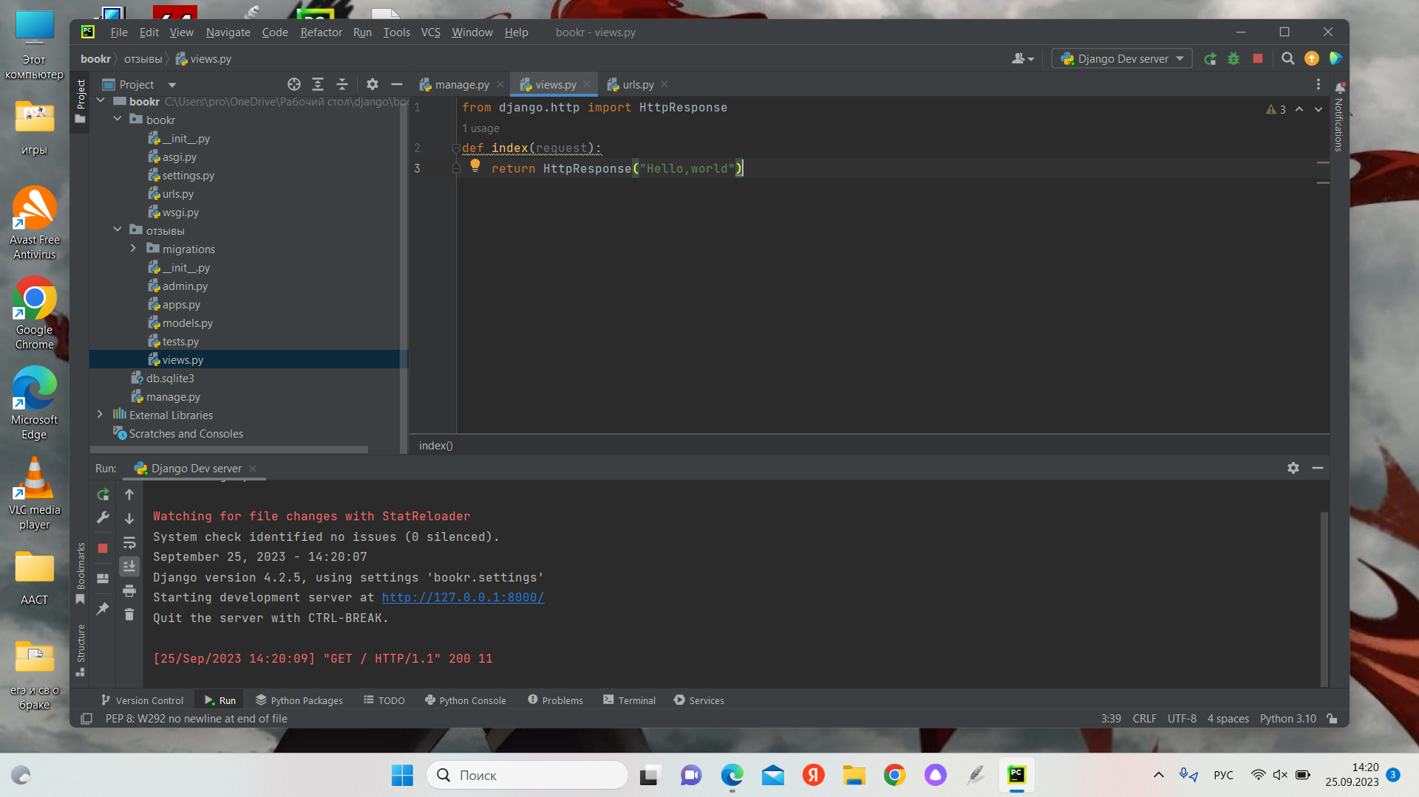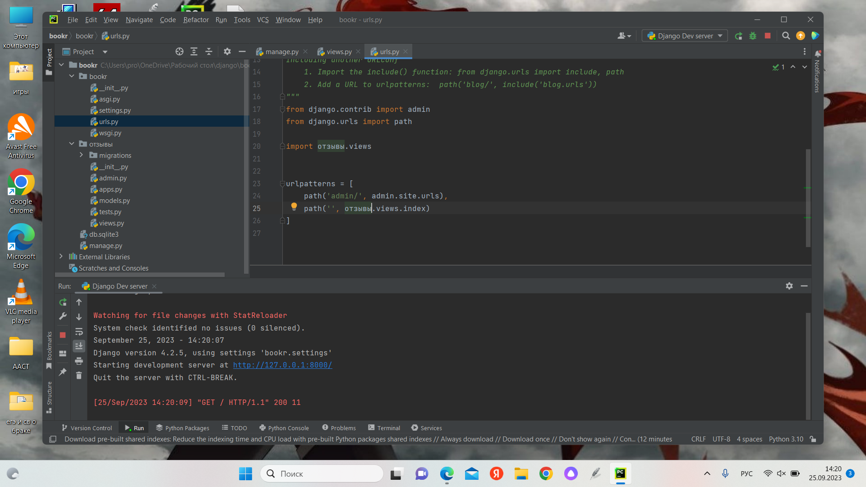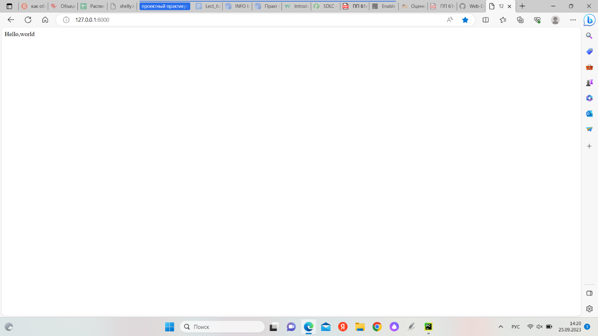

В этом упражнении я рассмотрела, как возвращать только статическое текстовое содержимое, написала views и настроить карту URL для перехода к views.

Упр4

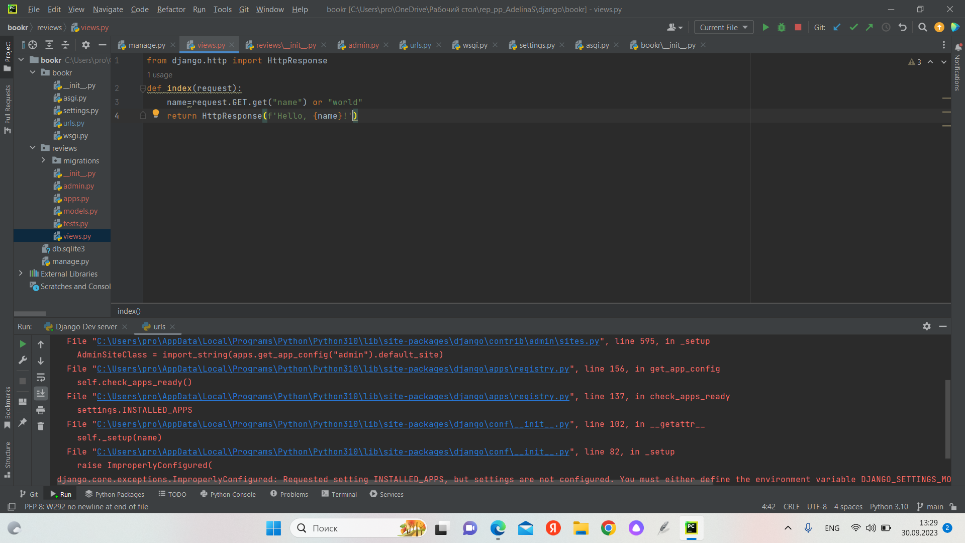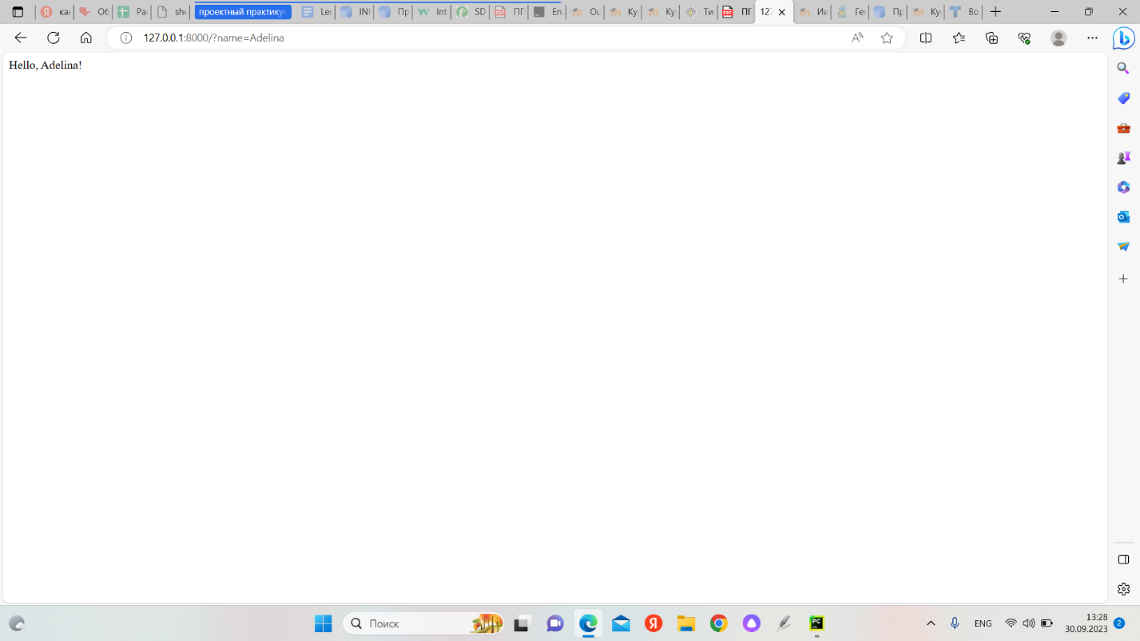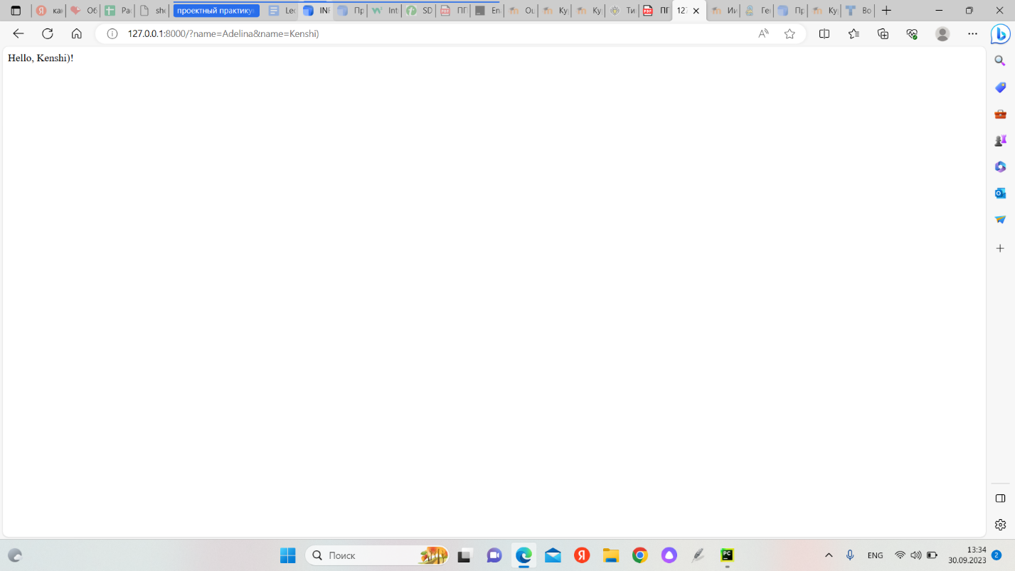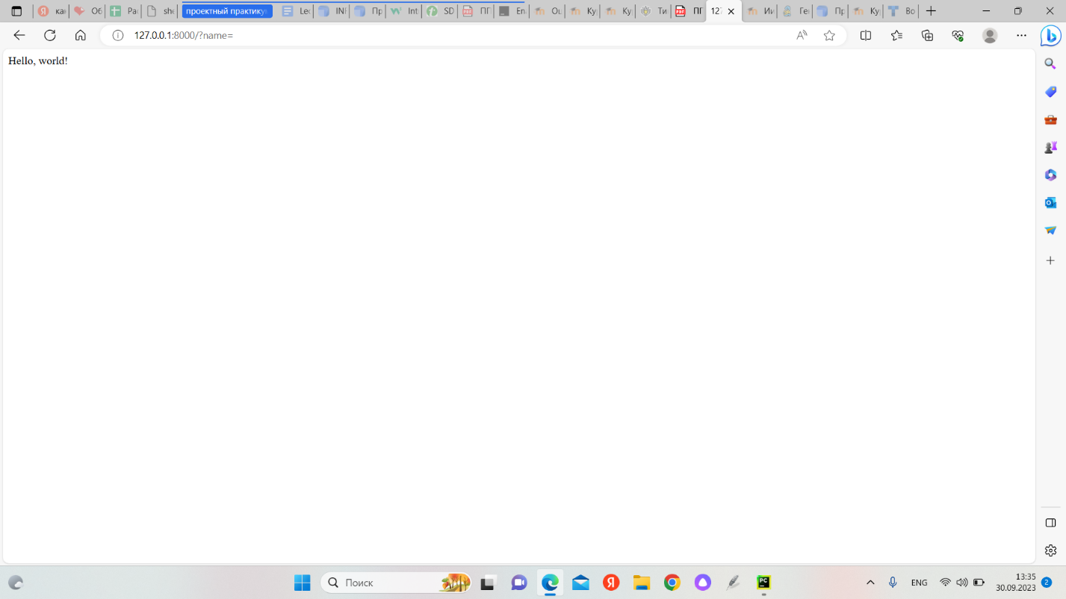

Я внесла некоторые изменения представление index из предыдущего упражнения, чтобы читать значения из URL в атрибуте GET, а затем поэкспериментировала с передачей различных параметров, чтобы увидеть результат.

Упр5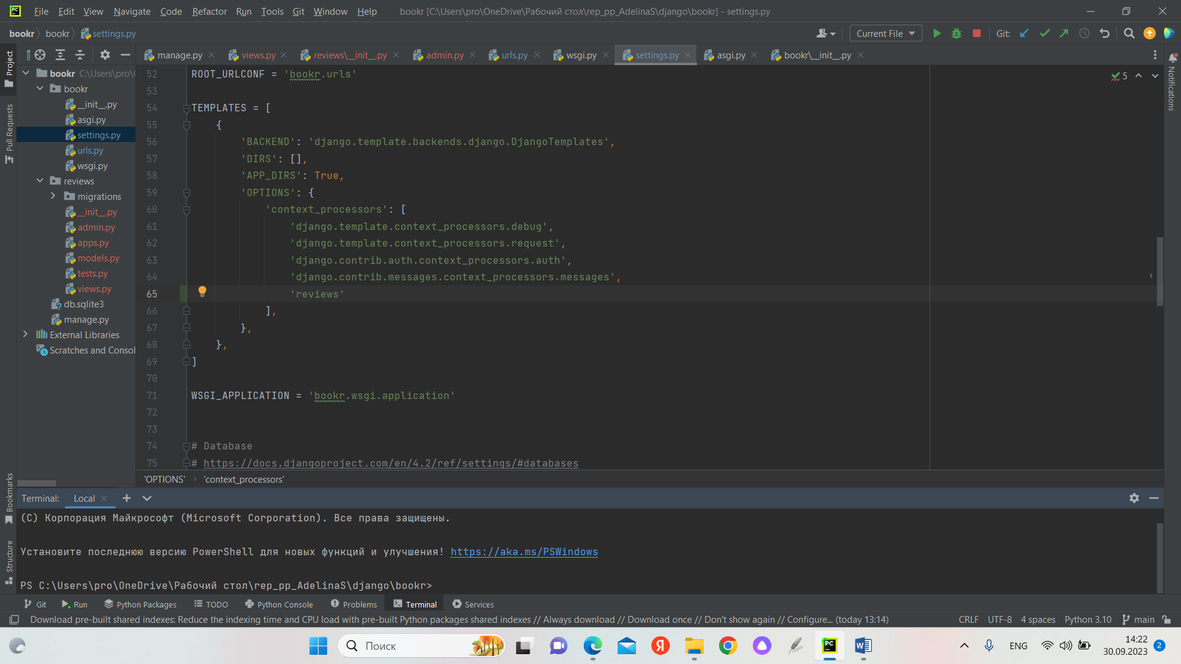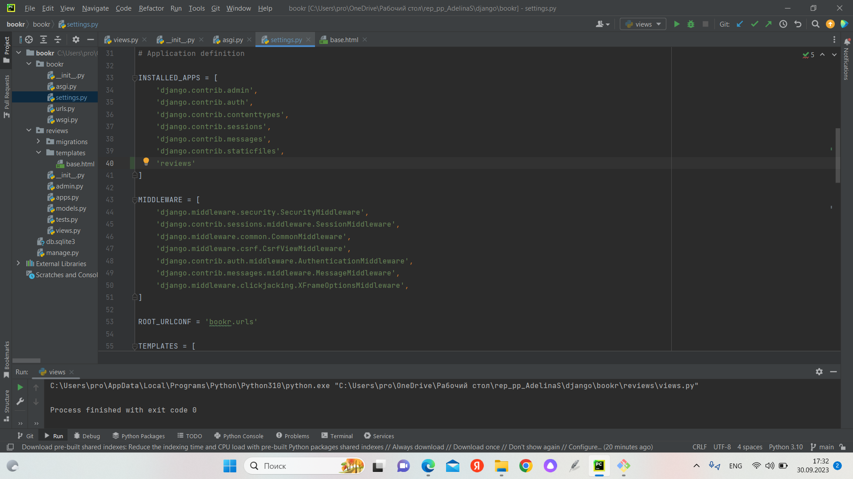

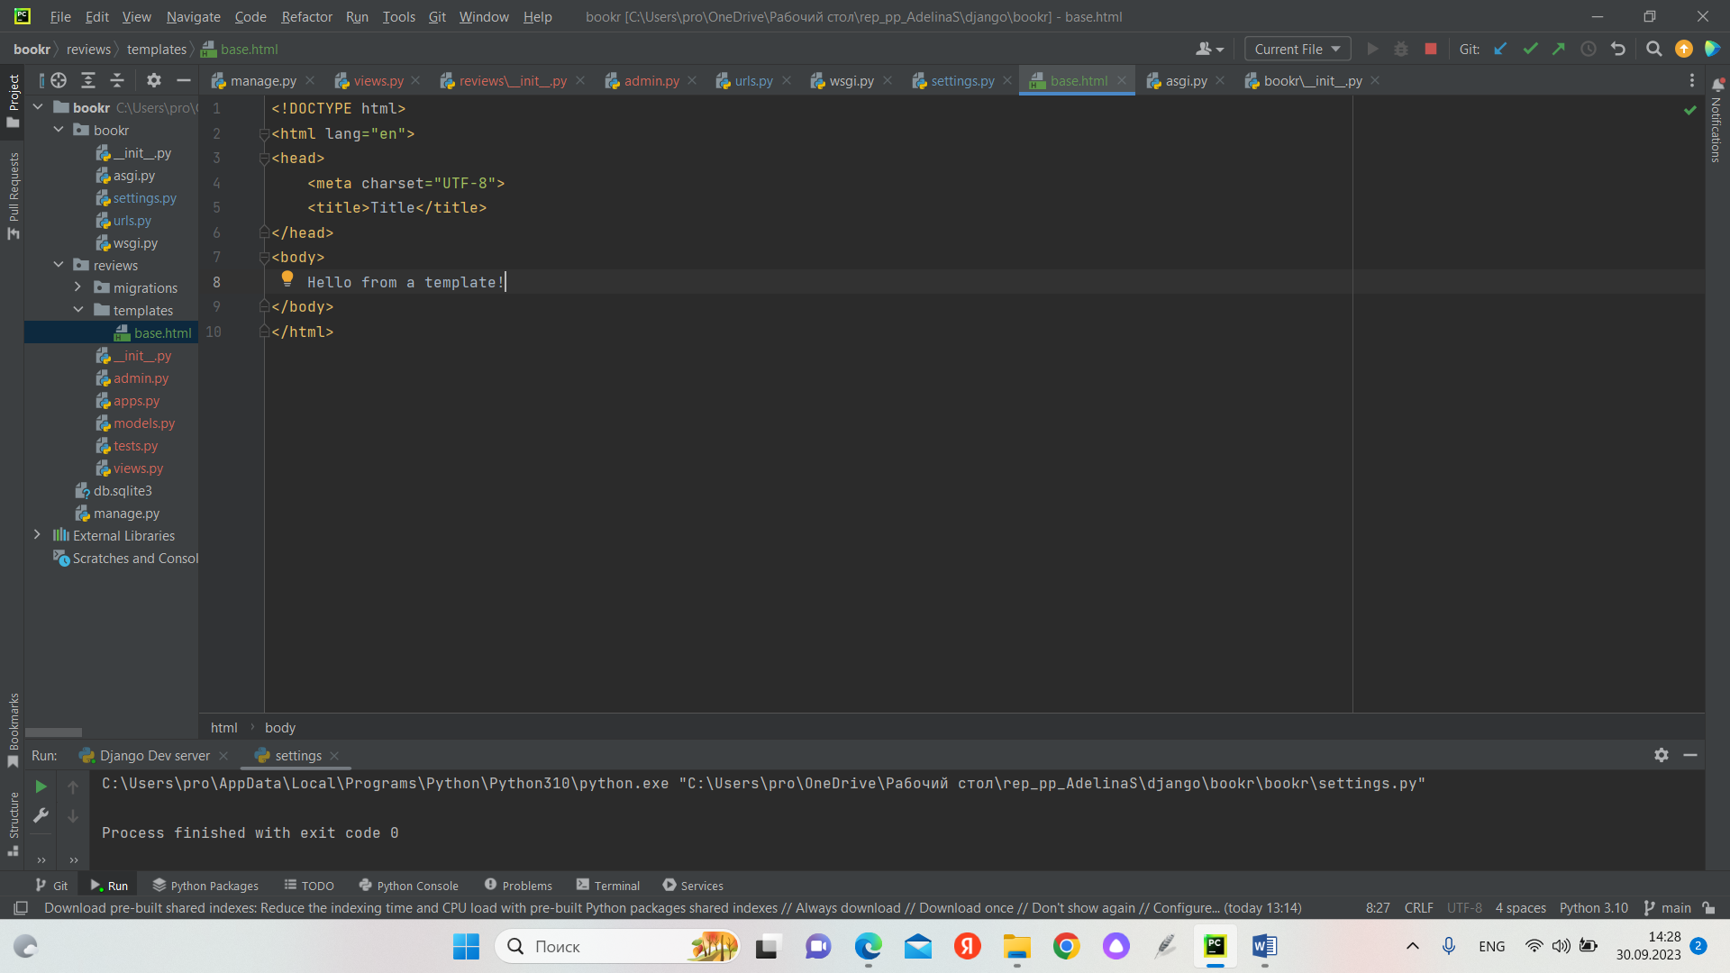

В этом упражнении я создадала каталог шаблонов для приложения "Reviews". Затем я добавила файл HTML-шаблона, который Django сможет отобразить в HTTP-ответ.

Упр6

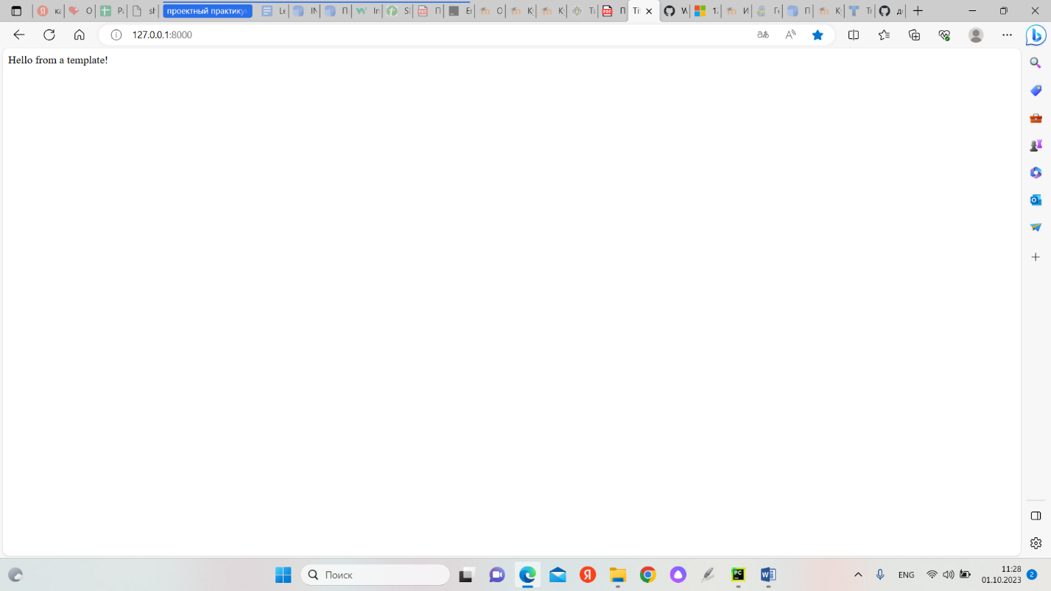

В этом упражнении вы обновила функцию index view для отображения HTML-шаблона, созданного в упражнении 1.05, создадала каталог templates и базовый шаблон. Для этого я использовала функцию render, которая загружает шаблон с диска, рендерит его и отправляет в браузер. Это заменило статический текст, который возвращал из функции index view.

Упр7

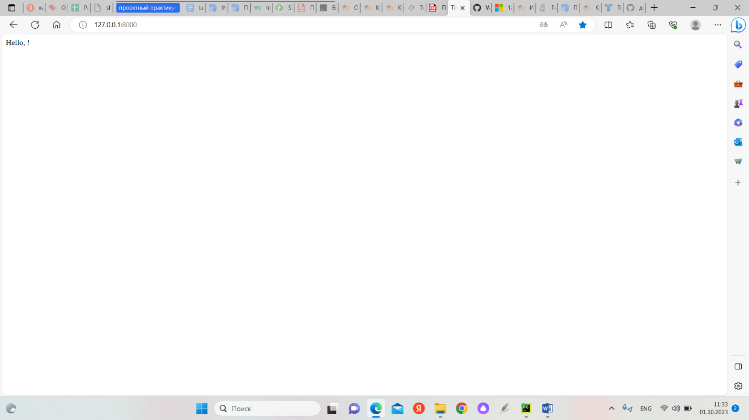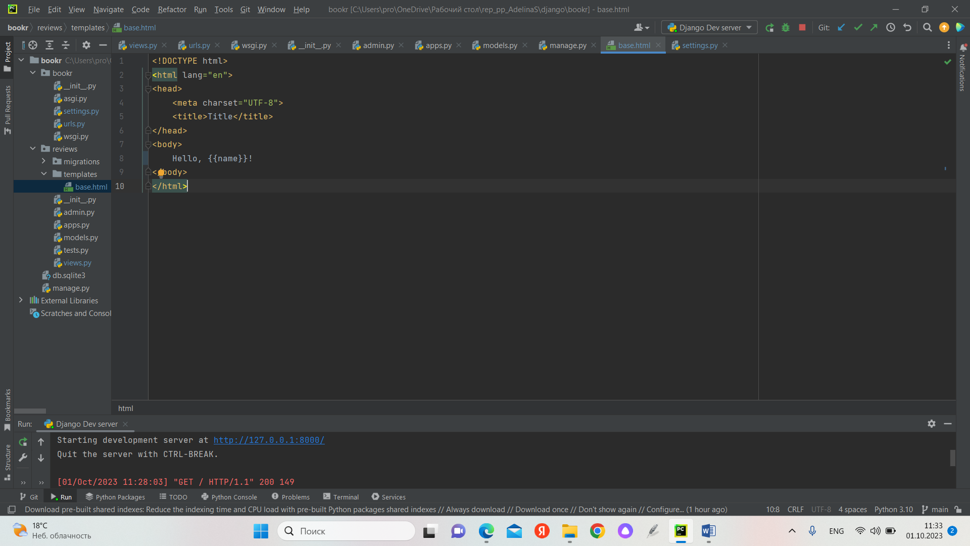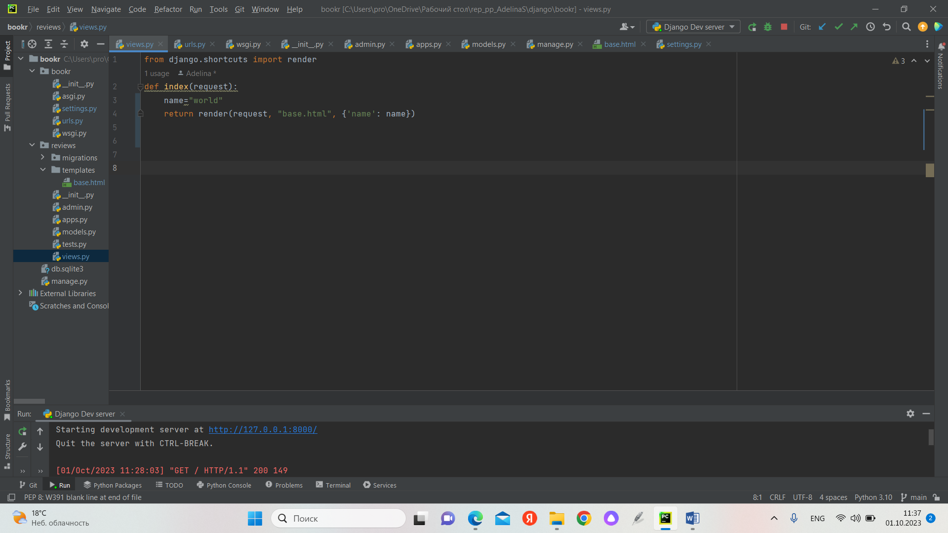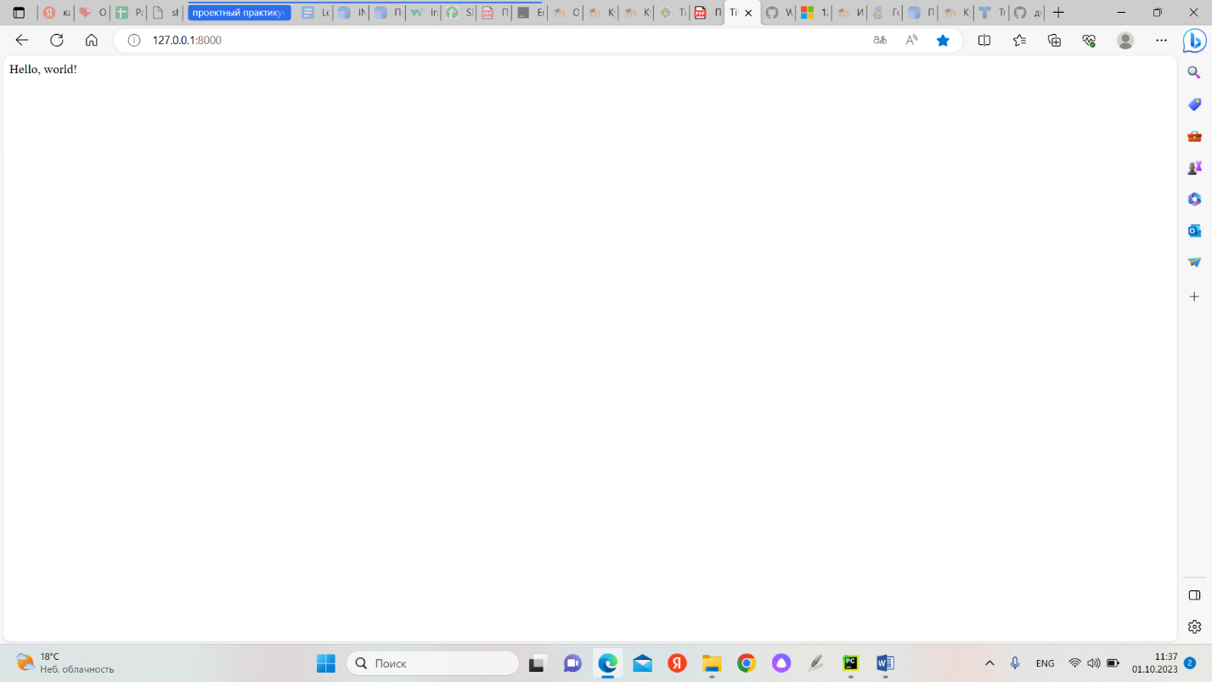

Я поместила простую переменную в файл base.html.

Упр8

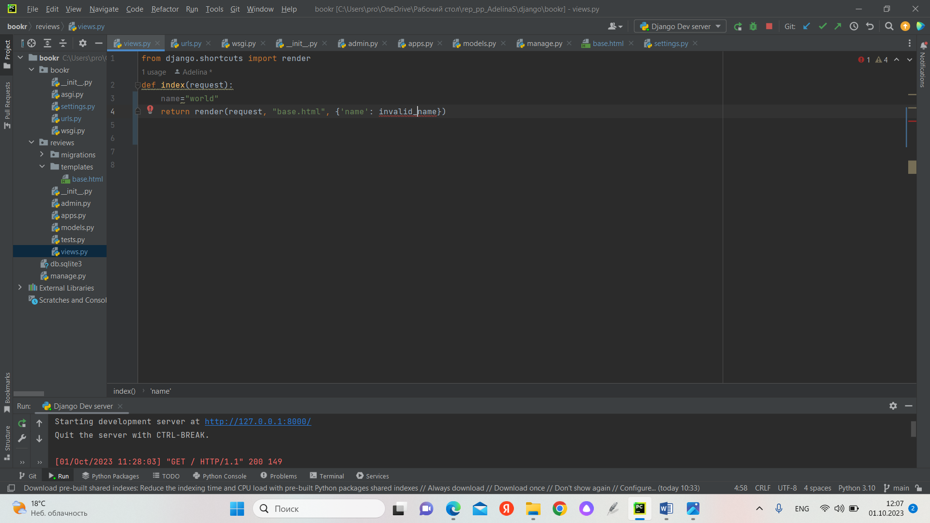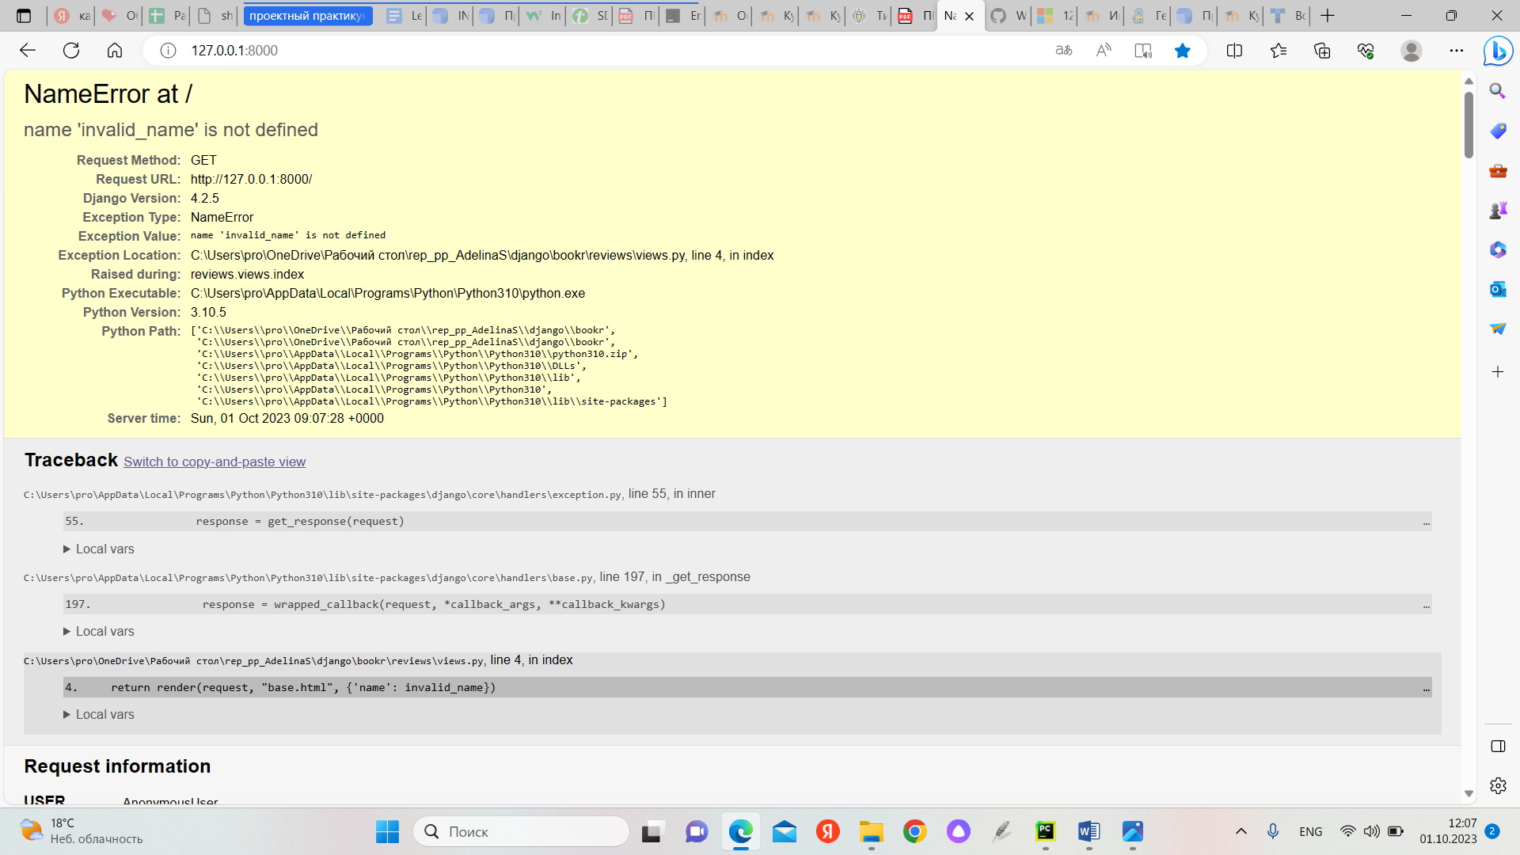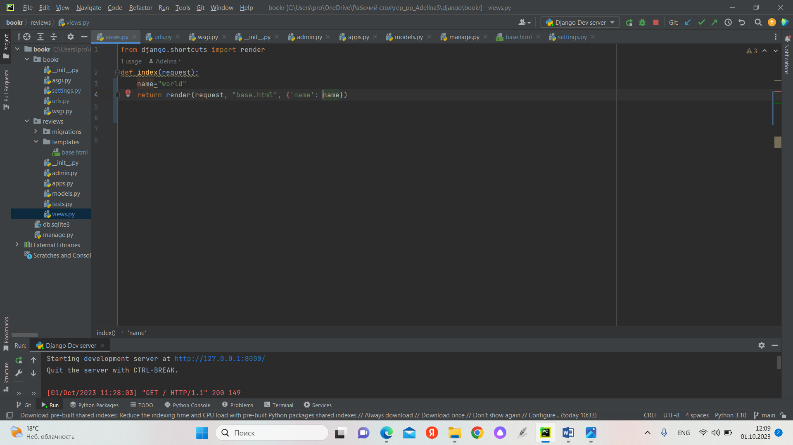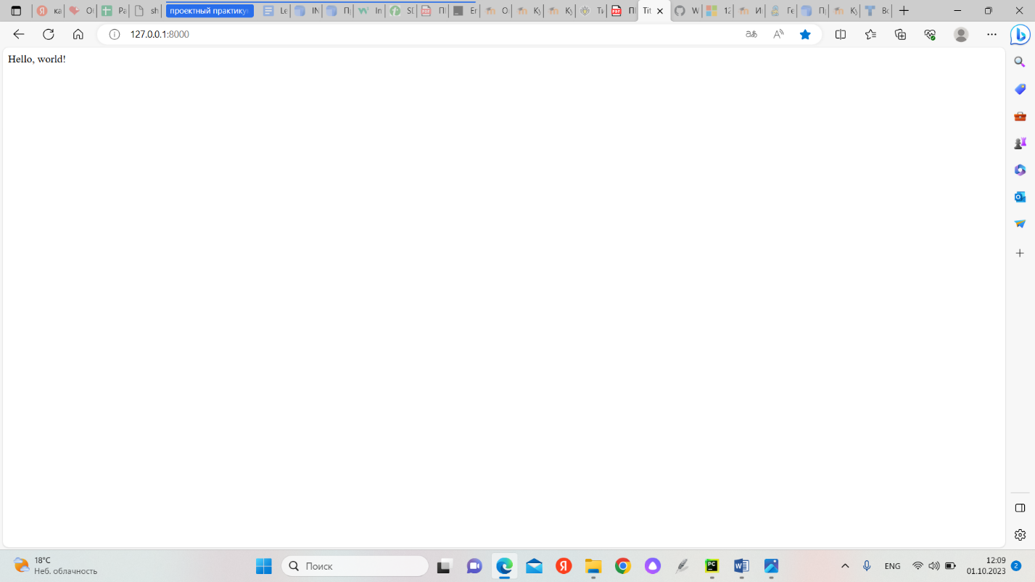

В этом упражнении я заставила Django-код вызвать ошибку (NameError) при попытке использовать переменную, которая не была задана. Я увидела, что Django автоматически отправляет подробности этой ошибки в трассировку стека в браузер, чтобы помочь нам найти причину ошибки. Затем я изменила код, чтобы убедиться, что views снова работает правильно

Упр9

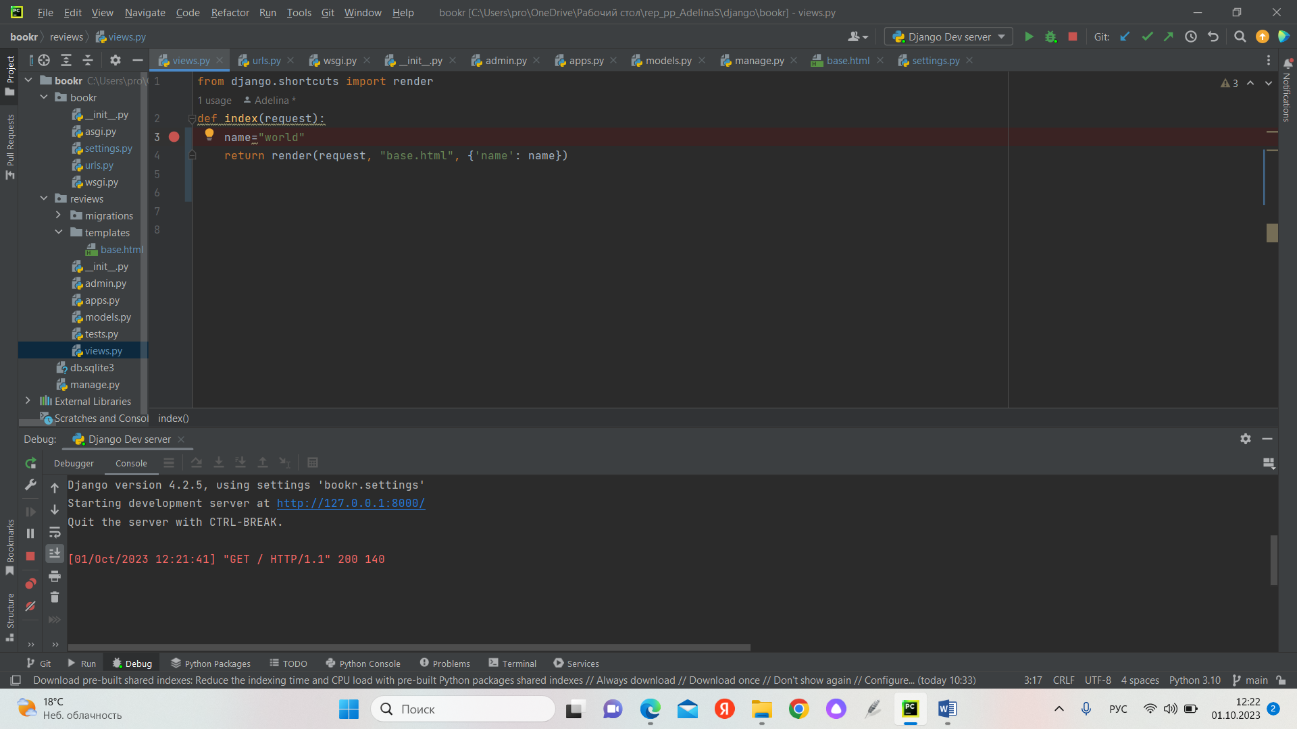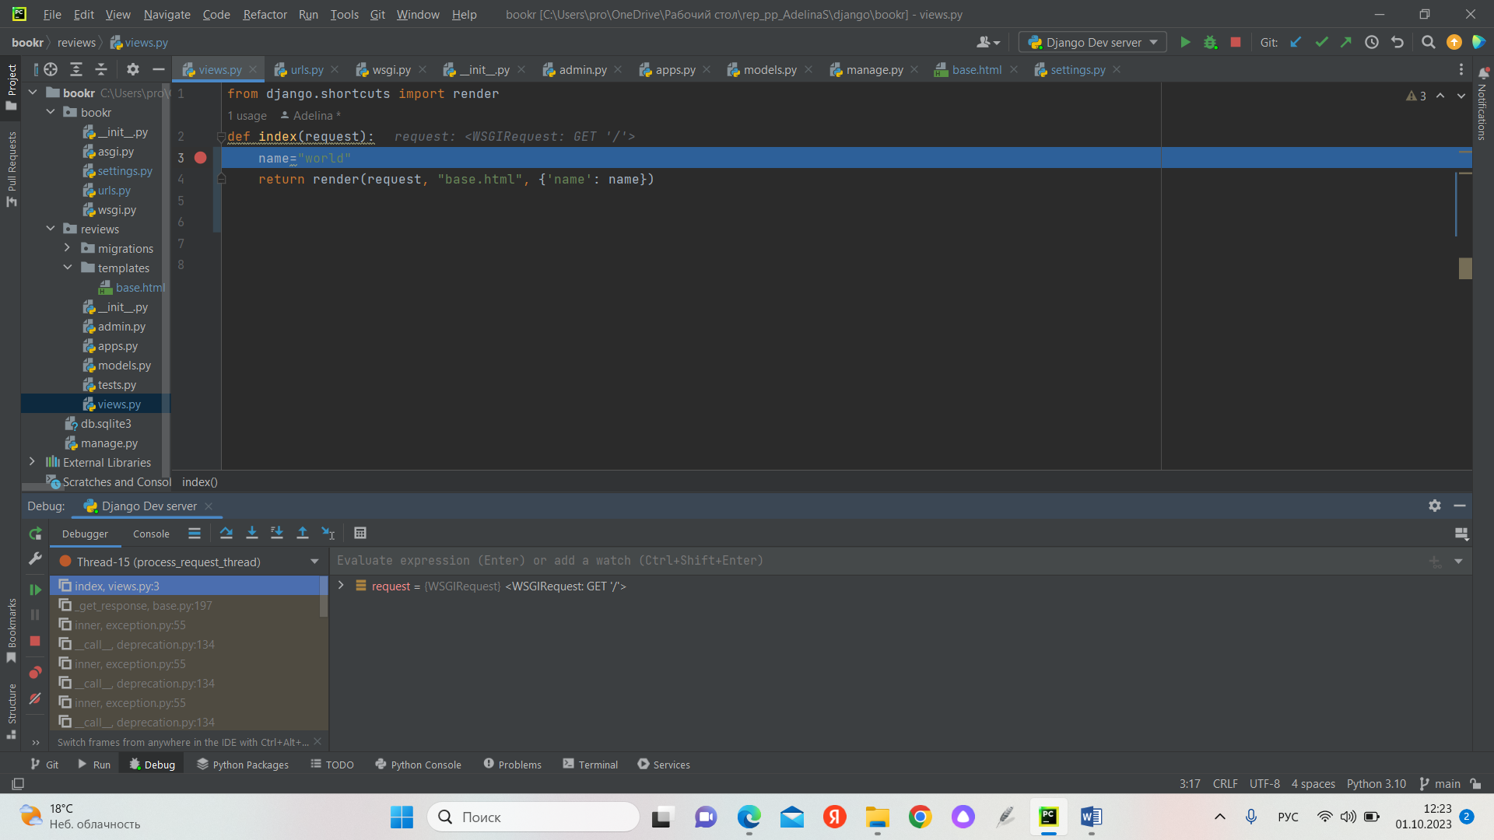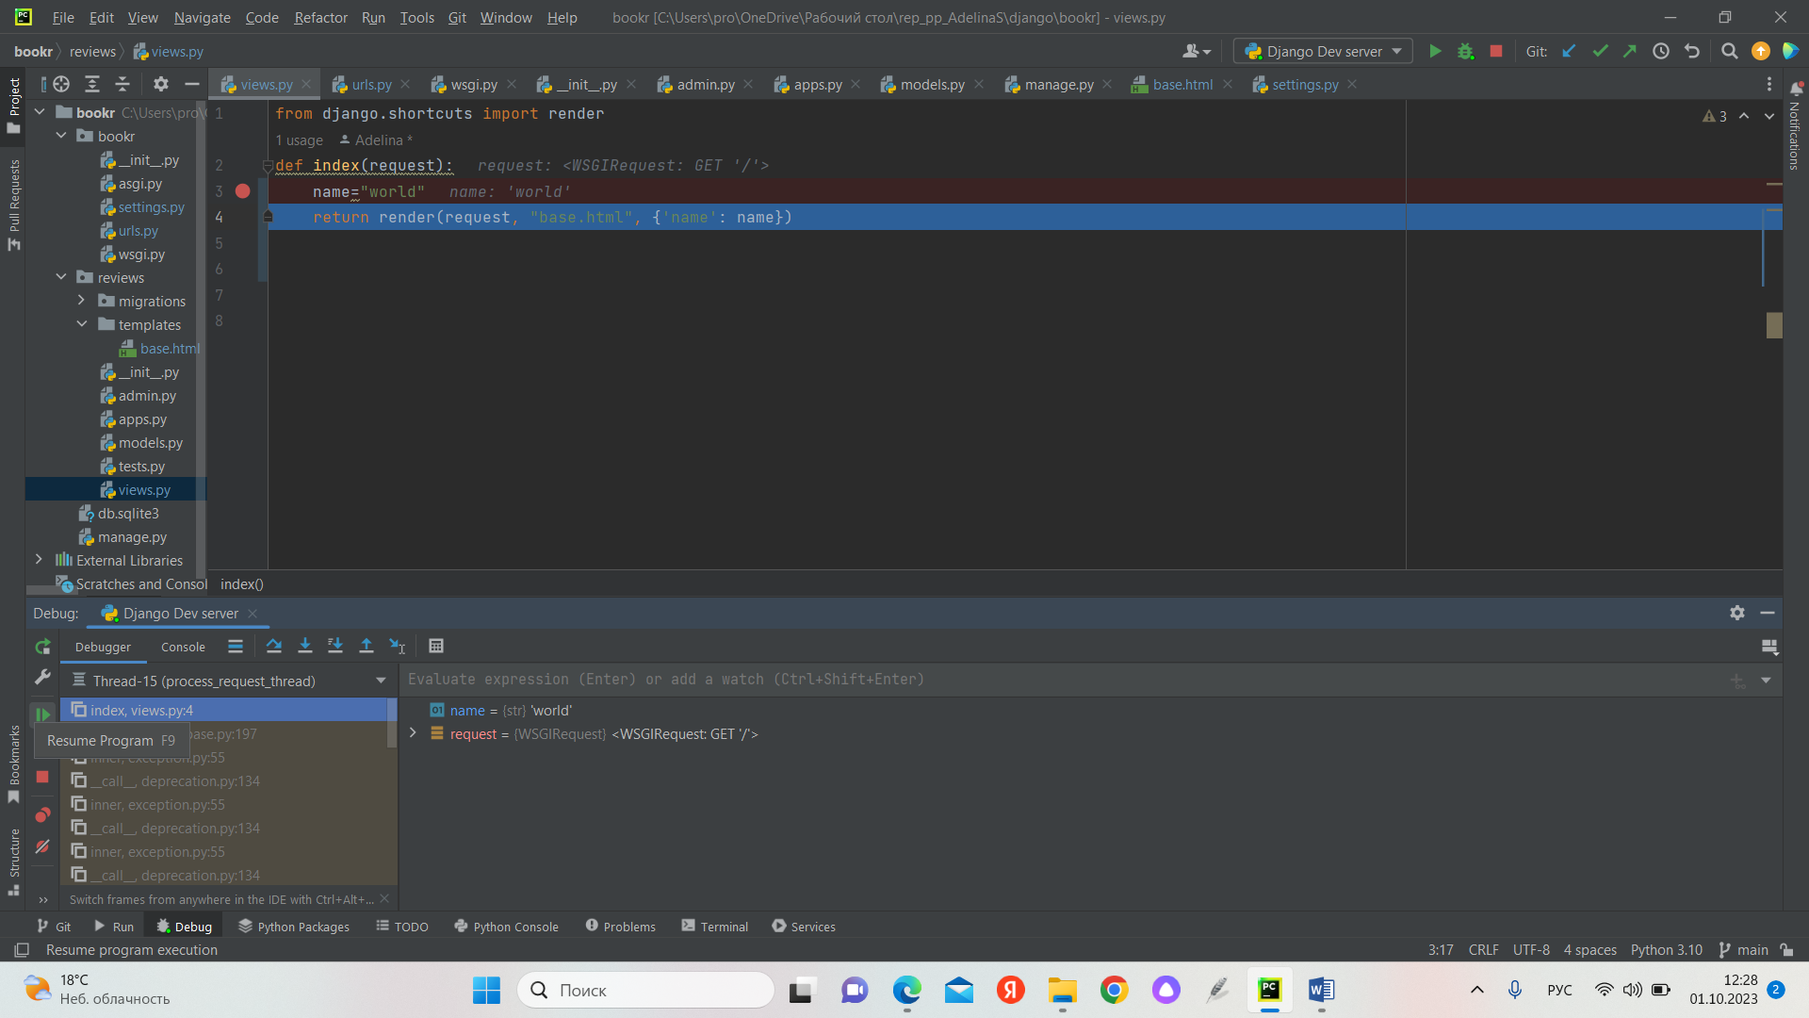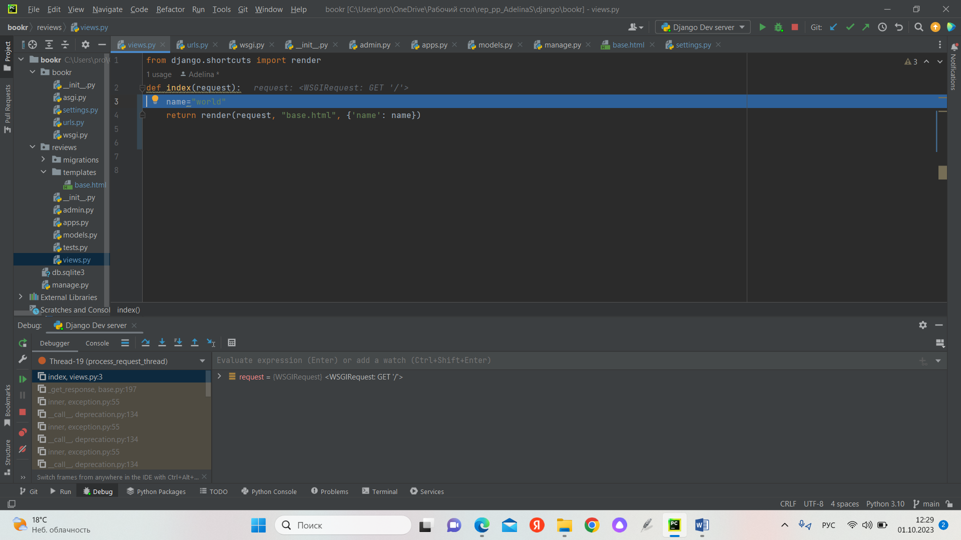

В этом упражнении я познакомилась с основами работы отладчика PyCharm. Я запустила сервер разработки Django в отладчике, а затем установите точку остановки в функции view для приостановки выполнения, чтобы можно было изучить переменные.

Упр1.01

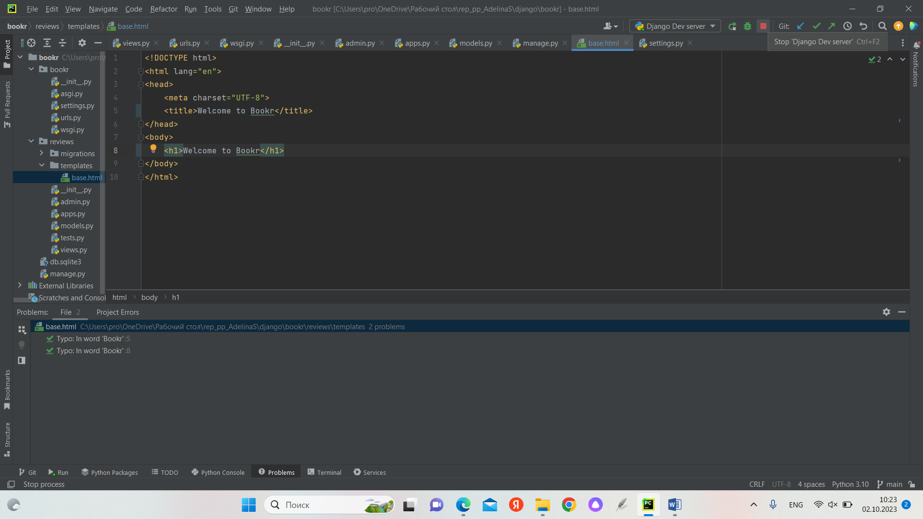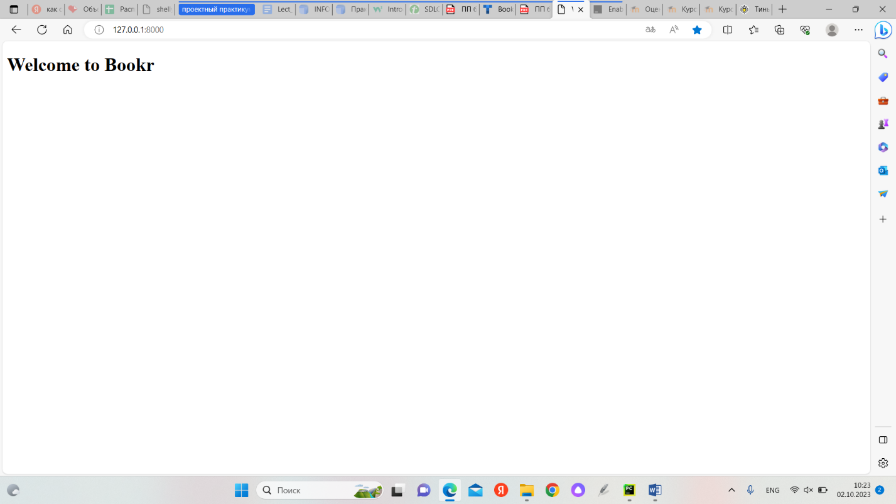

Я создала заставку, которая приветствует пользователей и дает им понять, на каком сайте они находятся.

Упр1.02

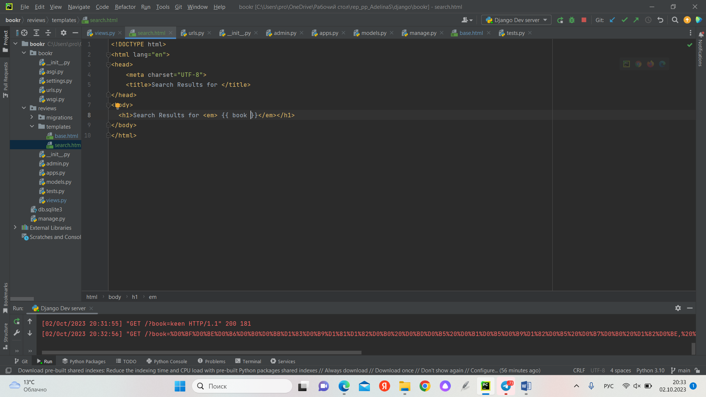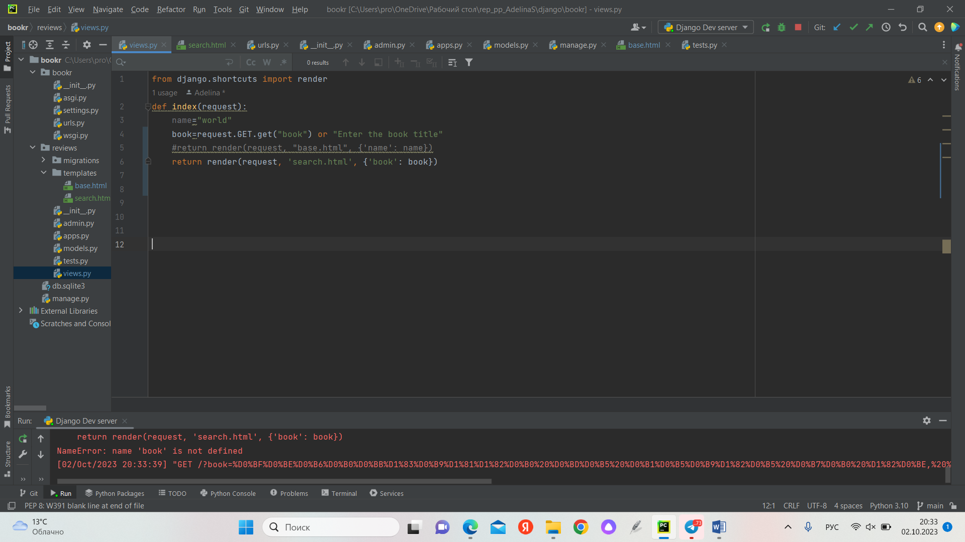

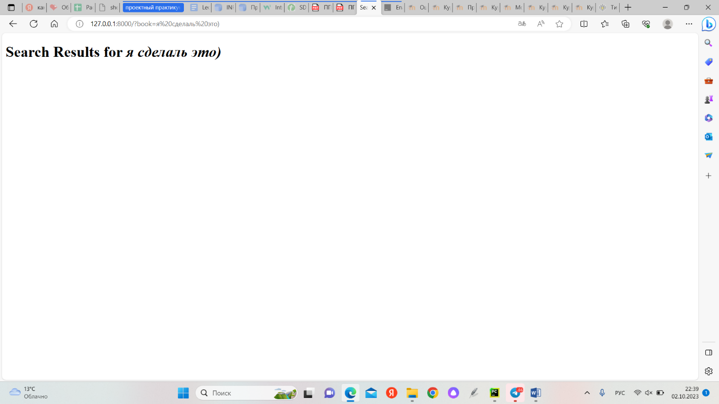

Я создала страницу, на которой будет отображаться текст, который искал пользователь. Пользователь вводит строку поиска как часть параметров URL.

Заключение:

Сложности у меня возникли лишь на последнем задании, так как там во views нужно было удалить строки с рендерингом base.html, но я это не сразу поняла, и пыталась вывести нужный результат с двумя рендеренгами, все-таки я поняла, что нужный мне ответ выйдет, если я уберу строку с рендерингом base.html.